Что случится с организмом, если пить воду с лимоном натощак
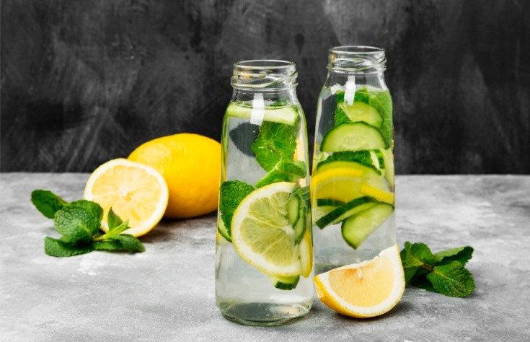
Употребление воды с лимоном натощак полезно для похудения, а также очищения организма.
Когда мы выпиваем лимонную воду на голодный желудок, стимулируется выброс желчи. Если в желудке осталась пища, съеденная минувшим вечером, то желчь и лимонный сок помогут её переварить; также это способствует очищению кишечника от шлаков. А мы знаем: чем лучше очищается организм, тем эффективнее снижается вес.
Помимо этого, вода с лимоном способствует улучшению состояния кожи. Поскольку лимонная вода содержит большое количество витаминов и антиоксидантов, то замедляется процесс старения кожи, а также разглаживаются мелкие морщинки.
Вода с лимоном также улучшает здоровье суставов из-за вывода из организма мочевой кислоты. Именно она накапливается в суставах и с возрастом может приводить к воспалительным процессам.
Также специалист отметила, что лимон из-за высокого содержания витамина С укрепляет иммунитет, что помогает организму легче бороться с вирусами. А калий, содержащийся в напитке, поддерживает водно-солевой баланс.
Однако эксперт напомнила и о противопоказаниях напитка. Воду с лимоном не стоит употреблять тем, у кого имеются проблемы с кишечником или тем, у кого есть аллергия на лимон. Также чрезмерное потребление такого чудодействующего напитка может испортить эмаль зубов. Именно поэтому после каждого впитого стакана такой воды необходимо чистить зубы.

УЗ «Дятловская ЦРБ» врач общей практики Каренко Е.Е..

